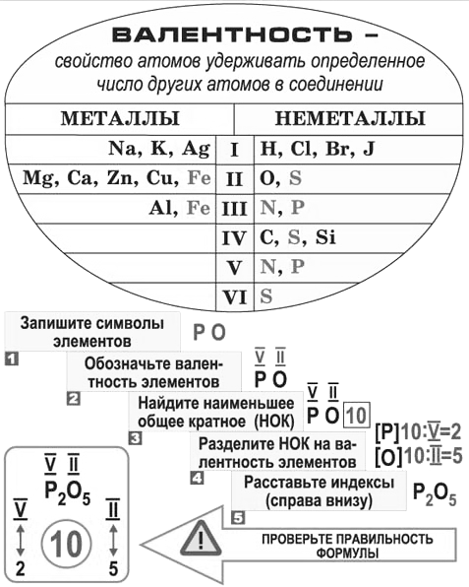
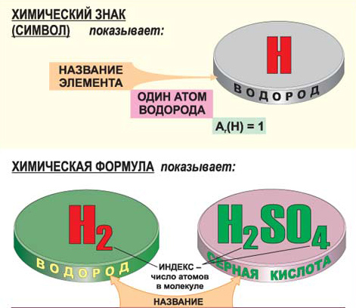
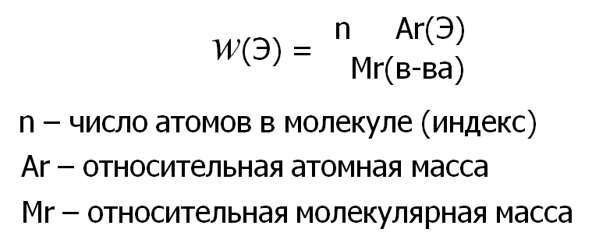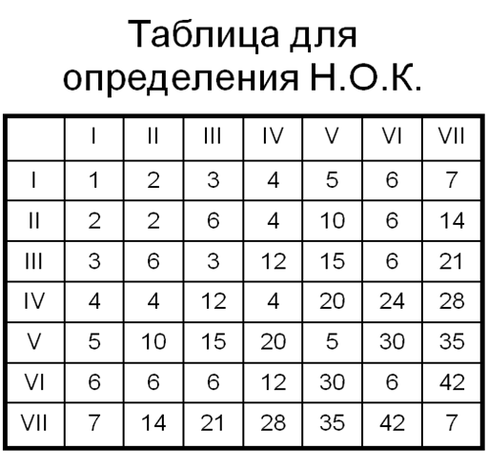
Массовая доля химического элемента:

Молекулярная формула
Отражает качественный и количественный составСН₄Структурная формула:
Показывает порядок соединения атомов в молекуле, согласно их валентности.
Н
│
Н – С – Н
│
Н

·
Названия формул бинарных соединений (состоящих из двух элементов) заканчиваются на – ид:
ЭО – оксид ЭS – сульфид ЭСl – хлорид ЭN - нитрид
Алгоритм определения валентности по формуле
II
Укажите известные значения валентности: CO₂
Перемножьте значение известной валентности на индекс этого элемента: II
CO₂ 2· II = 4
Полученное произведение разделите на индекс другого элемента: II
CO₂ 4 : 1 = 4
Валентность C = IV

Таблица для определения Н.О.К.
Химическая формула – условная запись, выражающая качественный и количественный состав вещества с помощью химических знаков
Закон постоянства состава
(Ж. Л. Пруст, 1808 г.):
Вещества молекулярного строения, независимо от нахождения в природе или способа получения их в лаборатории, всегда имеют один и тот же состав
Н₂ | Состав | H₂SO₄
водород | Качественный | водород, сера, кислород
2H | Количественный | 2H, S, 4O
M_{r} (H₂) = 2 | Относительная молекулярная масса | M_{r} (H₂SO₄) = 98
простое | Тип вещества | сложное

Относительная молекулярная масса (M_{r})
N₂ |  | M_{r}(N₂) = 2∙14 = 28
SO₃ | 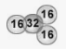 | M_{r}(SO₃) = 32 + 3∙16 = 80
H₂SO₄ | 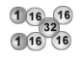 | M_{r}(H₂SO₄) = 2∙1 + 32 + 4∙16 = 98

Относительная молекулярная масса показывает отношение массы молекулы к атомной единице массы 1/12 m_{a}(C)

